

内部材料
注意保存


医院感染管理简报

感控科主办

2025年2月份

一、医院感染病例监测：
2月份住院患者总数320人次，医院感染病例1例，医院感染发病（例次）率0.31%，医院感染日发病（例次）率0.46‰；住院患者累计住院天数2152天，医院感染新发病例例次数1例，千日医院感染例次发病率0.46‰。
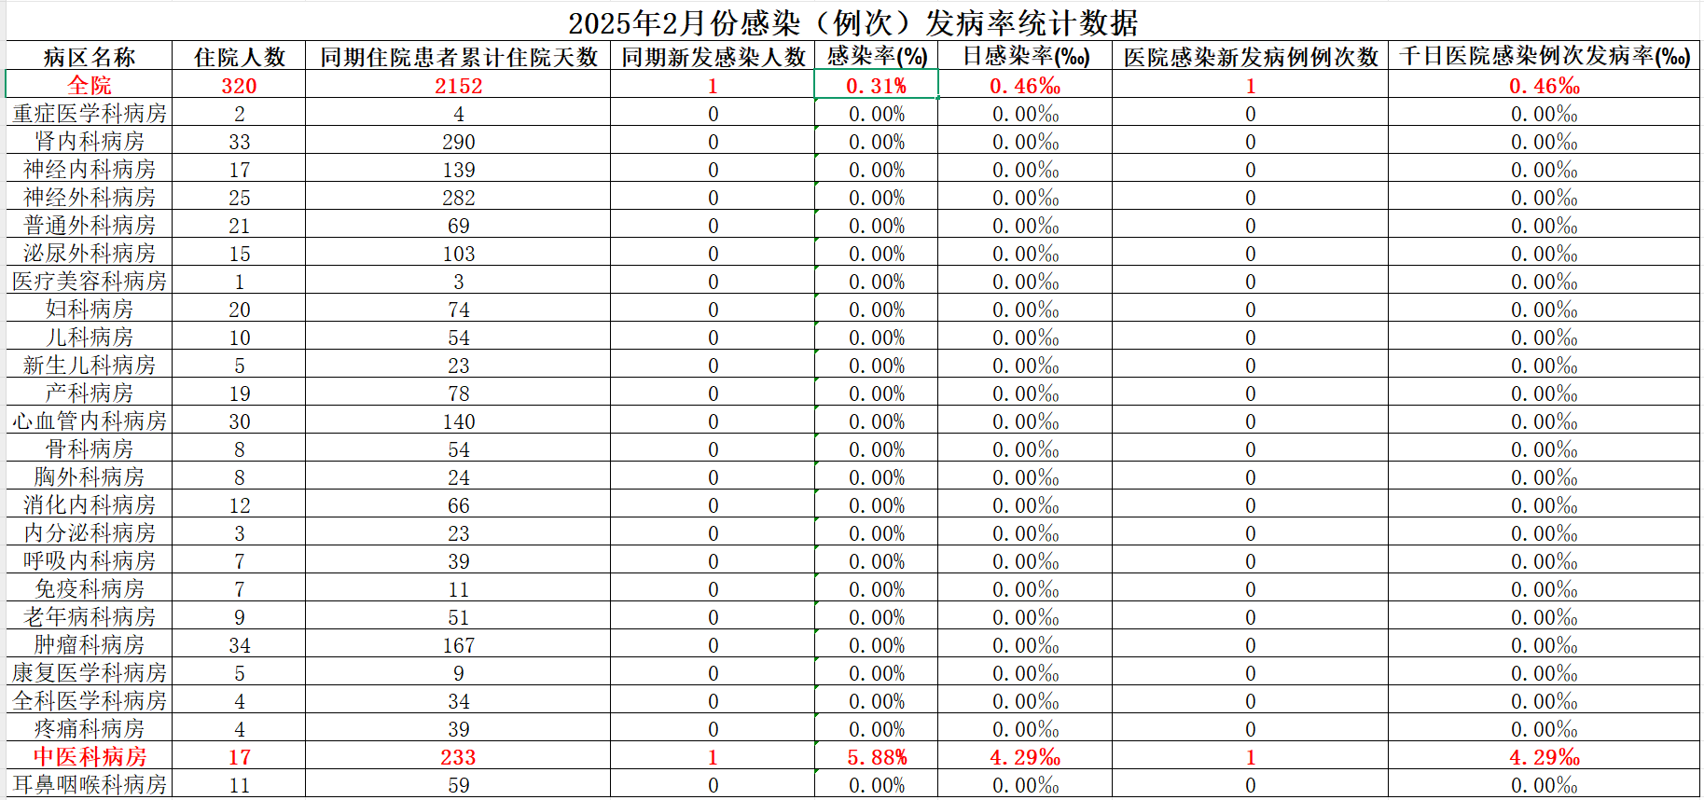
2月份共发现医院感染病例1例，科室分布：中医科1例，余各病区/科室未发现医院感染病例。感染部位分布为呼吸系统（下呼吸道），为散发。该患者偏瘫，右侧肢体不利，形体消瘦，面色黄暗，患者机体抵抗力差，可能是受外界环境影响导致。科室根据患者入院病情评估的情况，应做好病区空气、物表消毒隔离工作，并对患者及家属进行防控感染有关知识的指导。
二、多重耐药菌感染监测：
重点监测5类多重耐药菌（包括耐碳青霉烯肠杆菌（CRE）、耐甲氧西林金黄色葡萄球菌（MRSA）、耐万古霉素肠球菌（VRE）、耐碳青霉烯鲍曼不动杆菌（CRAB）、耐碳青霉烯铜绿假单胞菌（CRPA）等）。
2月份，多重耐药菌医院感染病例0，特定多重耐药菌医院感染新发病例例次数0，多重耐药菌病例4例（神经中心病区：1例耐碳青霉烯产酸克雷伯菌（CRE）；1例耐碳青霉烯铜绿假单胞菌（CRPA），1例耐碳青霉烯鲍曼不动杆菌（CRAB），中医科：1例高水平氨基糖苷类耐药屎肠球菌（HLAR）），感染部位：为呼吸系统、泌尿系统；均为散发，社区感染。住院患者总数320人次，住院患者累计住院天数2152天，多重耐药菌医院感染发生率0，千日多重耐药菌医院感染例次发病率0，未发生院内交叉感染。

多重耐药菌医院感染患者数 | 多重耐药菌病例数 | 住院患者总数 | 多重耐药菌医院感染发生率（%） | 特定多重耐药菌医院感染新发  病例例次数 | 住院患者累计住院天数 | 千日多重耐药菌医院感染例次发病率（‰）
0 | 2 | 320 | 0 | 0 | 2152 | 0
三、工作人员感染性疾病职业暴露监测：
2月份工作人员感染性疾病职业暴露2例，（神经疾病中心1例，外一科病区1例，均为医生），原因是术中缝合时，缝合针刺伤手指。整改措施：手术医生要提高个人防护意识，手术时应根据操作规范或临床经验，认真小心的完成各项手术技术操作的规定动作。请各外系科室引以为戒，防止类似事件发生。 职业暴露感染率0，职业暴露（例次）率0.3%。
因职业暴露发生感染的人数 | 同期发生职业暴露总人数 | 职业暴露感染率（%）
0 | 2 | 0
发生职业暴露人（例次）数 | 同期工作人员总数 | 职业暴露（例次）率（%）
2 | 638 | 0.3
四、手卫生依从率、正确率监测：
2月份全院调查手卫生时机118次，手卫生执行时机47次，手卫生依从率40%，正确实施手卫生15次，正确率28%。与2025年1月份对比手卫生依从性，正确性略有下降（见图1），手卫生依从性、正确性下降与近期个别科室患者数量骤增，人员变动，个别科室调配手卫生落实不及时有关。各科室均应提高手卫生操作的正确性，按照六步洗手法才可将手的每个部位清洁消毒到位。
科室 | 手卫生时机数 | 手卫生执行时机数 | 手卫生正确数 | 依从率（%） | 正确率（%）
内一科病区 | 17 | 7 | 3 | 41 | 43
儿科病区 | 22 | 9 | 3 | 41 | 33
妇产科病区 | 12 | 5 | 2 | 42 | 40
内二科病区 | 8 | 3 | 1 | 36 | 33
神经疾病病区 | 20 | 11 | 3 | 55 | 27
外科一病区 | 9 | 2 | 1 | 22 | 50
外科二病区 | 8 | 3 | 1 | 38 | 33
肿瘤核素中心 | 4 | 2 | 1 | 50 | 50
综合病区 | 10 | 3 | 1 | 33 | 33
门诊 | 7 | 2 | 0 | 29 | 0
合计 | 118 | 47 | 13 | 40 | 28

图1
- 医疗废物管理：
（一）存在问题：
分类收集不规范（损伤性密封玻璃药瓶与可回收生活垃圾（玻璃瓶）混放）。
（二）改进建议：
应按照《河北省医疗卫生机构医疗废物管理规范（试行）》，规范医疗废物的分类和收集，感染性废物、病理性废物、损伤性废物、药物性废物 及化学性废物不能混合收集。
六、医院感染管理工作质量持续改进：
（一）本月督查存在的问题：
1.一次性无菌医疗器械使用不规范（棉签、500ML碘伏开启未标注有效期-综合病区、妇科、急诊科）。
2.消毒液、手消毒液存在过期和有效期涂改行为（神经中心病区、内二科病区）。
3.含氯消毒液配制后未进行浓度测试，浓度是否达标不确定。配置时间、配置浓度、配置人均为标注（内一科病区）。
（二）改进措施：
1.科室加强一次性无菌医疗器械使用和有效期的管理工作。
2.含氯消毒液配制后首先应进行浓度监测，桶上标注配置时间、浓度和配置人员姓名，以便提示其他班次人员准时更换。
感控科制作了“常用消毒管理有效期一览表”便于科室查阅，近期安排张贴。

七、医院感染知识园地：
医疗机构感染预防与控制基本制度（试行）
感染预防与控制（以下简称感控）是医疗管理的重要内容，做好感控工作对保障医疗质量与医疗安全具有重要意义。为进一步落实相关法律法规、规章制度和规范性文件等要求，指导医疗机构开展感控工作，提高感控水平，制定感控基本制度。本制度是各级各类医疗机构必须遵守和严格执行的基本要求，具有“底线性”、“强制性”
一、感控分级管理制度
涵义：是指导和规范医疗机构建立层级合理、专兼结合、分工明确、运转高效的感控分级管理组织体系，并有效开展感控工作的规范性要求。
感控分级管理组织体系的各层级主体包括：医院感控委员会、感控管理部门、临床与医技科室感控管理小组，以及感控专（兼）职人员等。
感控涉及的相关职能部门包括但不限于医务、药学、护理、信息、总务后勤、医学装备、质量控制，以及教学科研等管理部门；涉及的临床与医技科室包括全部临床学科、专业，并覆盖各学科、专业所设立的门（急）诊、病区和检查治疗区域等。
二、感控监测及报告管理制度
涵义：是医疗机构根据感控工作需要，对健康保健相关感染的发生、分布及其影响因素等数据信息开展收集、分析、反馈，以及依法依规上报等活动的规范性要求。
制订并实施可行的健康保健相关感染监测与报告管理规定，主要内容包括但不限于：监测的类型、指标、方法以及监测结果的反馈等；明确监测责任主体、参与主体及其各自职责；强化临床一线医务人员履行健康保健相关感染监测与报告义务第一责任人的主体责任。
三、感控标准预防措施执行管理制度
涵义：是医疗机构中各相关主体自觉、有效、规范地执行感控标准预防措施的规范性要求。标准预防主要包括手卫生、隔离、环境清洁消毒、诊疗器械/物品清洗消毒与灭菌、安全注射等措施。医疗机构应当加强资源配置与经费投入，以保障感控标准预防措施的落实；不得以控制成本和支出为由，挤占、削减费用，影响标准预防措施的落实。
四、感控风险评估制度
涵义：是医疗机构及医务人员针对感控风险开展的综合分析、评价、预判、筛查和干预等活动,从而降低感染发生风险的规范性要求。感控风险评估种类主要包括病例风险评估、病种风险评估、部门（科室）风险评估、机构风险评估，以及感染聚集、流行和暴发等的风险评估。
五、多重耐药菌感染预防与控制制度
涵义：是医疗机构为预防和控制多重耐药菌引发的感染及其传播，根据本机构多重耐药菌流行趋势和特点开展的监测、预防与控制等活动的规范性要求。
目前要求纳入目标防控的多重耐药菌包括但不限于：耐甲氧西林金黄色葡萄球菌（MRSA）、耐万古霉素肠球菌（VRE）、耐碳青霉烯类抗菌药物肠杆菌科细菌（CRE）、耐碳青霉烯类抗菌药物鲍曼不动杆菌（CR-AB）和耐碳青霉烯类抗菌药物铜绿假单胞菌（CR-PA）等。
六、侵入性器械/操作相关感染防控制度
1.侵入性器械相关感染防控制度
涵义：是诊疗活动中与使用侵入性诊疗器械相关的感染预防与控制活动的规范性要求。
侵入性诊疗器械相关感染的防控主要包括但不限于：血管内导管相关血流感染、导尿管相关尿路感染、呼吸机相关肺炎和透析相关感染的预防与控制。
2.手术及其他侵入性操作相关感染防控制度
涵义：是诊疗活动中与外科手术或其他侵入性操作（包括介入诊疗操作、内镜诊疗操作、CT/超声等引导下穿刺诊疗等）相关感染预防与控制活动的规范性要求。
七、感控培训教育制度
涵义：是医疗机构针对不同层级、不同岗位的工作人员开展针对性、系统性、连续性的感控相关基础知识、基本理论和基本技能培训教育活动的规范性要求。感控培训教育的基本内容包括但不限于：培训目标、适用对象、进度安排、实施方式，以及考核评估等。
八、医疗机构内感染暴发报告及处置制度
涵义：是医疗机构及医务人员针对诊疗过程中出现的感染疑似暴发、暴发等情况，依法依规采取预警、调查、报告与处置等措施的规范性要求。
建立医疗机构内感染暴发报告责任制，强化医疗机构法定代表人或主要负责人为第一责任人的定位；制订并执行感染监测以及感染暴发的报告、调查与处置等规定、流程和应急预案。
九、医务人员感染性病原体职业暴露预防、处置及上报制度
涵义：是医疗机构感染性病原体职业暴露预防、处置和上报等活动的规范性要求。
感染性病原体职业暴露按传播途径分类，主要有血源性暴露、呼吸道暴露、消化道暴露和接触暴露等。
十、医疗机构内传染病相关感染预防与控制制度
涵义：是医疗机构及医务人员依法依规开展本机构内传染病相关感染防控活动的规范性要求。
诊疗区域空间布局、设备设施和诊疗流程等符合传染病相关感染预防与控制的要求。严格执行传染病预检分诊要求，重点询问和关注就诊者发热、呼吸道症状、消化道症状、皮肤损害等临床表现和流行病学史，并了解就诊者症状出现以来的就医、用药情况。医疗机构不具备相应的救治条件时，应当规范采取就地隔离或转诊至有能力救治的医疗机构等措施。根据传染病传播途径的特点，对收治的传染病患者采用针对性措施阻断传播途径，防止传染病传播；做好疫点管理，及时进行终末消毒，按规范做好医疗废物处置。

